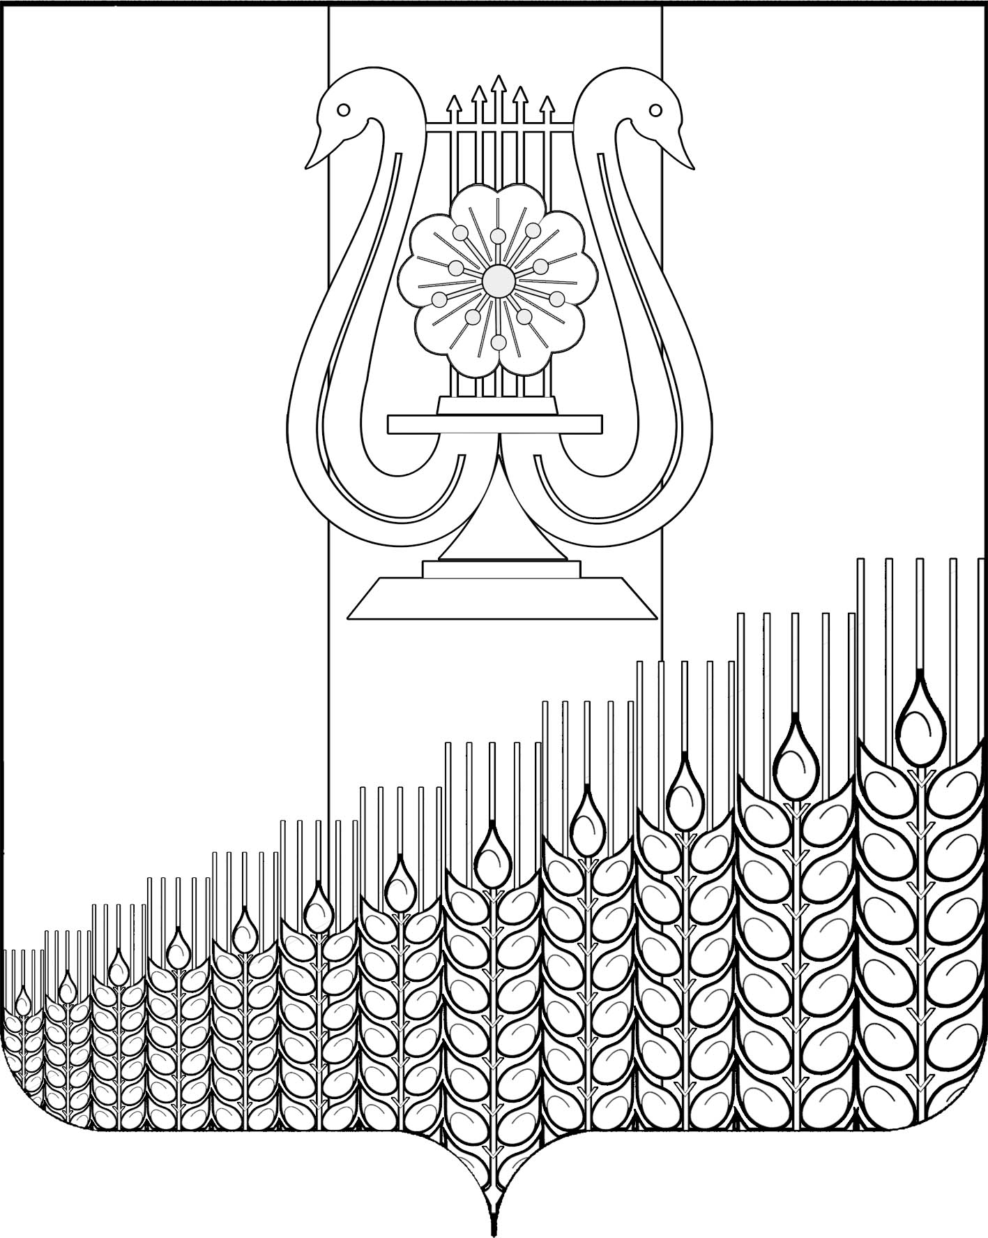
СОВЕТ
ПЕРВОМАЙСКОГО СЕЛЬСКОГО ПОСЕЛЕНИЯ
КУЩЕВСКОГО РАЙОНА

РЕШЕНИЕ
от 15.02.2022 г. № 133
поселок Первомайский

О внесении изменений в решение Совета Первомайского сельского поселения Кущевского района от 27 ноября 2017 г. № 166
«О земельном налоге в Первомайском сельском поселении
Кущевского района»

В соответствии с Федеральным законом от 6 октября 2003 г. № 131-ФЗ «Об общих принципах организации местного самоуправления в Российской Федерации», статьи 387, статьи 397 Налогового кодекса Российской Федерации, в целях приведения в соответствие нормативно-правовых актов Первомайского сельского поселения Кущевского района, Совет Первомайского сельского поселения Кущевского района РЕШИЛ:
1.Внести в решение Совета Первомайского сельского поселения Кущевского района от 27 ноября 2017 г. № 166 «О земельном налоге в Первомайском сельском поселении Кущевского района» (далее – решение) следующие изменения:

1) пункт 4 Решения изложить в новой редакции:
« 4. Установить следующий порядок и сроки уплаты налога и авансовых платежей по налогу:
4.1 налогоплательщики – организации уплачивают налог по истечении налогового периода не позднее 1 марта года, следующего за истекшим отчетным периодом;
4.2 налогоплательщики – организации авансовые платежи по налогу подлежат уплате налогоплательщиками-организациями в срок не позднее последнего числа месяца, следующего за истекшим отчетным периодом.
Отчетными периодами для налогоплательщиков - организаций признаются первый квартал, второй квартал и третий квартал календарного года.»
2. Общему отделу администрации Первомайского сельского поселения Кущевского района (Дмитриченко И.И.) обеспечить опубликование настоящего решения в газете Кущевского района Краснодарского края «Вперед» и размещение в информационно – телекоммуникационной сети «Интернет» на официальном сайте администрации Первомайского сельского поселения Кущевского района.
3. Контроль за исполнением настоящего решения возложить на планово – бюджетную комиссию Совета Первомайского сельского поселения Кущевского района (Коряко В.И.).
4. Настоящее решение вступает в силу с 1 января 2022г. но на ранее чем по истечению одного месяца со дня его официального опубликования.

Глава  Первомайского сельского поселения Кущевского района  М.Н.Поступаев | Председатель Совета  Первомайского сельского  поселения Кущёвского района  А.М.Конышев

